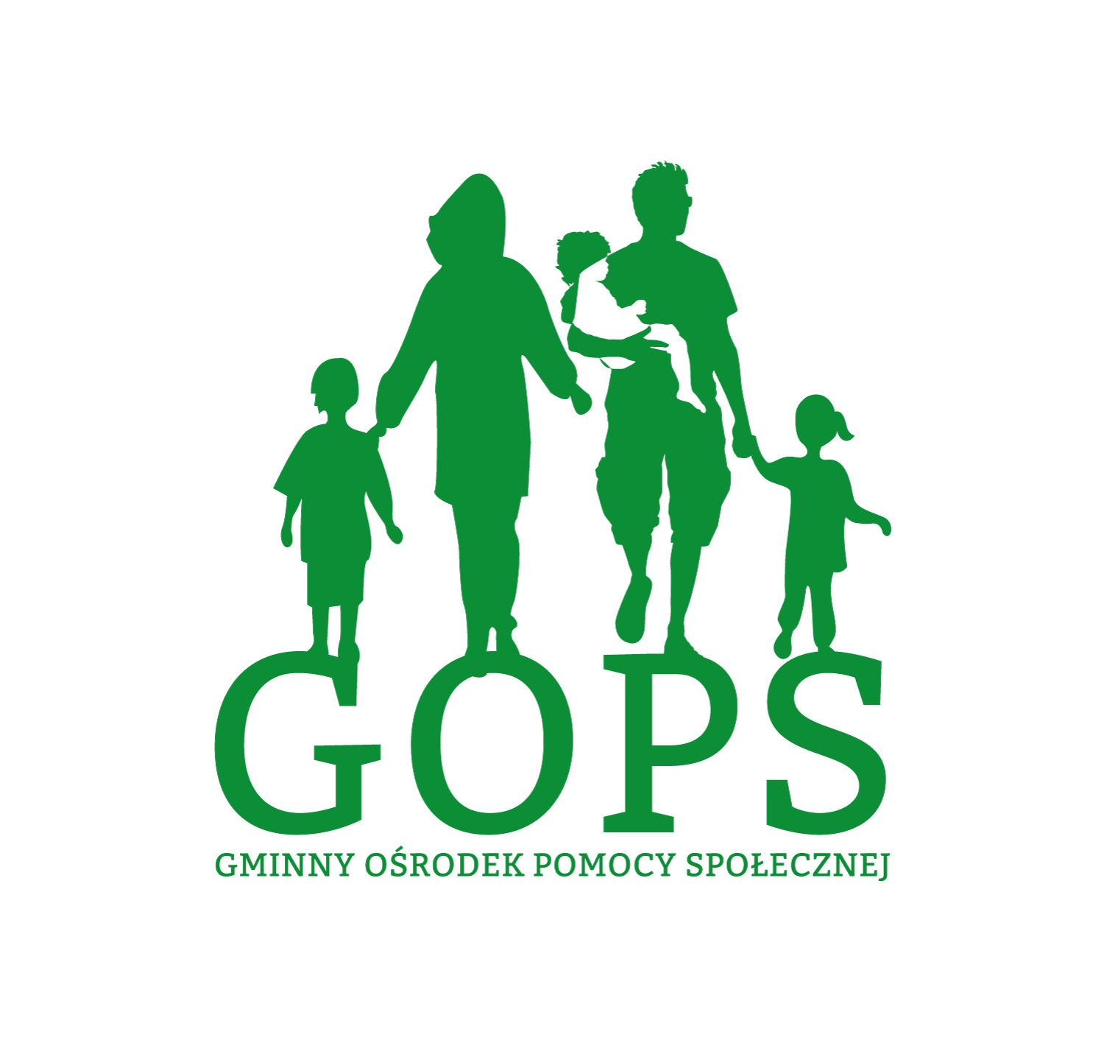

REALIZACJA PROGRAMU „KORPUS WSPARCIA SENIORÓW”
W GMINIE LUBIN W ROKU 2024

Gmina Lubin przystępuje do realizacji rządowego programu „Korpus wsparcia seniorów” moduł II w 2024

Program skierowany jest do seniorów, którzy ze względu na:

- wiek: 60+
- problemy z samodzielnym funkcjonowaniem ze względu na stan zdrowia
- samodzielne gospodarstwo domowe
- brak wystarczającego wsparcia osób bliskich;

t a k i e g o w s p a r c i a w y m a g a j ą.

„KORPUS WSPARCIA SENIORÓW” to program, który w założeniach Modułu II ma bezpłatne wsparcie seniorów 60 + .

W Module II chodzi o:
Poprawę bezpieczeństwa i możliwości samodzielnego funkcjonowania w miejscu zamieszkania

- dostęp do tzw. „opieki na odległość”- kontynuacja programu z 2023r
-zapewnienie bezpłatnego korzystania z opasek telemedycznych seniorom w 2024r, którzy programem zostali objęci w 2022r i w 2023r.
- pozyskanie nowych użytkowników opasek telemedycznych w ramach zakupionych urządzeń w 2024 roku.

Część seniorów zrezygnowała z korzystania z opasek, najczęściej z powodu braku zasięgu w niektórych miejscowościach. Dlatego opaski można przekazać innym seniorom z miejscowości, w których zasięg jest bez zarzutu.

Realizatorem programu Korpus Wsparcia Seniorów w okresie od 1.01. do 31.12 2024r będzie Gminny Ośrodek Pomocy Społecznej w Lubinie.

